Синтез и исследование полиядерных 3d-4f гетерометаллических комплексов
лантаноидов с кобальтом и лейцином и изолейцином
Хащеватская В.И., Милых А.М., Семешкина Д.Д.
Студент, 1 курс специалитета
Московский государственный университет имени М.В. Ломоносова,
химический факультет, Москва, Россия
E-mail: semeshkina.d@gmail.com
Синтезирована серия полиядерных гетерометаллических комплексов лантаноидов с кобальтом состава [LnCo₆(AA)₁₂](X)₃, (Ln = La, Ce, Pr; AA = изолейцинат-, лейцинат-ион; Х = ClO₄⁻, PF₆⁻), где атом лантаноида окружен икосаэдром из атомов кислорода, принадлежащих фрагментам Co(AA)₂. Соединения проанализированы методами ИК, РФА, РСА.
На первой стадии синтеза получены Co(Leu)₂ и Co(Ile)₂, охарактеризованые методами химического анализа, термогравиметрии и ИК-спектроскопии. При взаимодействии катионов Ln³⁺ с солями аминокислот образуется комплексный катион [LnCo₆(AA)₁₂]³⁺, электронные спектры поглощения которого соответствуют d-d переходам кобальта(II). Полученный катион осаждали анионами ClO₄⁻, PF₆⁻. Методом ЭСП изучена кинетика окисления Co(AA)₂ и катионных комплексов в метанольных растворах в присутствии воды. Кинетические кривые описываются уравнением реакции первого порядка.
Получены монокристаллы [LaCo₆(Leu)₁₂](ClO₄)₃ и [LaCo₆(Ile)₁₂](PF₆)₃, пригодные для РСА (рис. 1). Как и у соответствующих комплексов никеля, в случае PF₆⁻ для катионов реализуется ГПУ, а в случае ClO₄⁻ – ОЦК. Методом РФА показано, что внутри групп с одним и тем же анионом все соединения изоструктурны (рис. 2). Параметры ячейки слабо зависят от природы лантаноида.
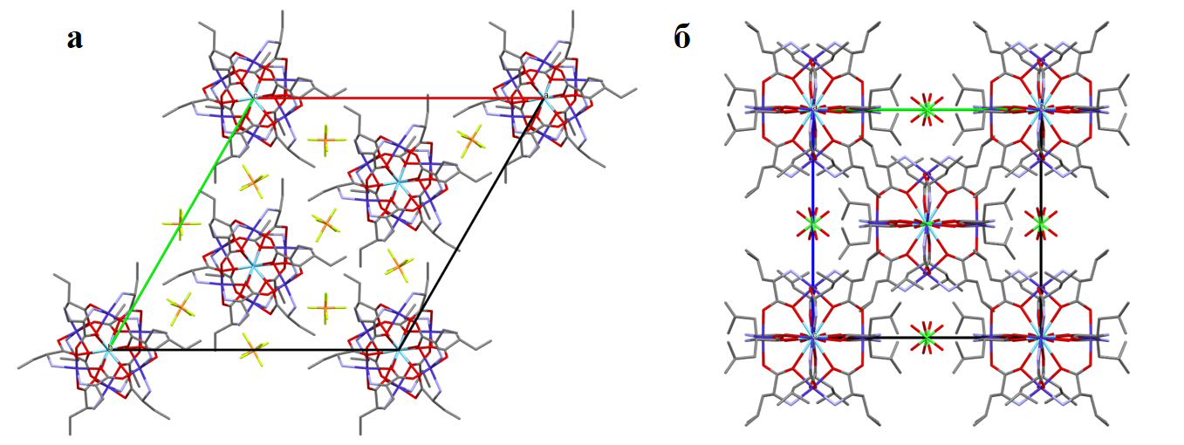
Рис. 1. Кристаллические структуры [LaCo₆(Ile)₁₂](PF₆)₃ (а) и LaCo₆(Leu)₁₂](ClO₄)₃ (б)

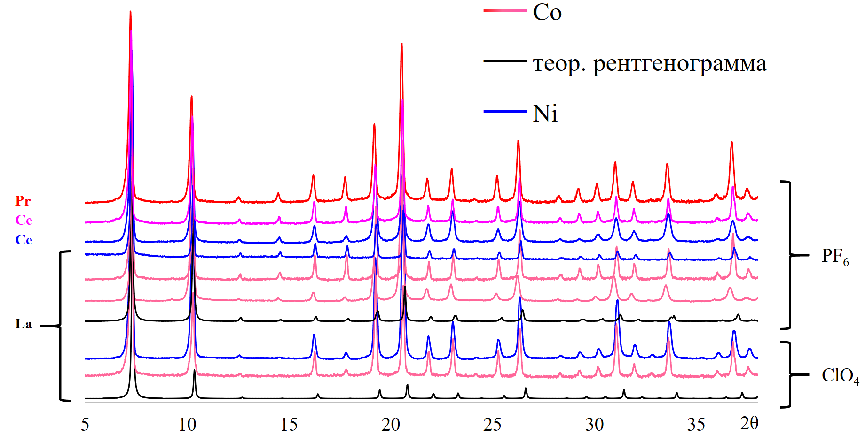
Рис. 2. Рентгенограммы полученных серий комплексов

